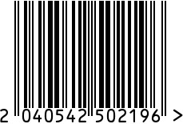
Фоторамка декоративная «Flora»
Артикул: 69-22770

Вес (г): 750
Габариты (ВхДхШ, см): 18,5х16х3
Состав: алюминий, стекло
Цвет: золотистый
Страна: Китай
Продавец: ООО «РУЗОНС»
Адрес: г.Москва, ВН.ТЕР.Г.,
Муниципальный
округ Обручевский,

пр-кт Ленинский, д.111, к.1

Фоторамка декоративная «Flora»
Артикул: 69-22770
Вес (г): 750
Габариты (ВхДхШ, см): 18,5х16х3
Состав: алюминий, стекло
Цвет: золотистый
Страна: Китай
Продавец: ООО «РУЗОНС»
Адрес: г.Москва, ВН.ТЕР.Г.,
Муниципальный
округ Обручевский,
пр-кт Ленинский, д.111, к.1

